ЛАБОРАТОРНАЯ РАБОТА № 4
РАЗРАБОТКА ТЕХНИЧЕСКИХ ТРЕБОВАНИЙ
Цель: ознакомление с процессом разработки технического задания на создание автоматизированной системы (программного продукта).
На разработку автоматизированной библиотечной информационной системы (АБИС)
1 ОБЩИЕ СВЕДЕНИЯ
1.1 Наименование работы: Разработка технических требований на создание автоматизированной библиотечной информационной системы (АБИС).
1.2 Заказчик АС: Научно-техническая библиотека УО «БелГУТ».
1.3 Наименование Организации-пользователя АС: Учреждение образования «Белорусский государственный университет транспорта».
1.4 Наименование объекта внедрения: Библиотечный комплекс УО «БелГУТ».
2 ТЕРМИНЫ, ОПРЕДЕЛЕНИЯ И СОКРАЩЕНИЯ
2.1 Термины и определения
- Автоматизированная библиотечная информационная система (АБИС): Комплекс программно-технических средств, предназначенный для автоматизации процессов учетно-каталожной деятельности, обслуживания читателей и контроля библиотечного фонда.
- Аутентификация: Процедура проверки подлинности пользователя на основе предоставленных им учетных данных.
- Авторизация: Предоставление определенному лицу или группе лиц прав на выполнение определенных действий в системе.
- Читательский билет: Идентификационный документ/карта читателя для получения доступа к обслуживанию.
- Формуляр читателя: Учетный документ, содержащий сведения о выданных и возвращенных читателем изданиях.
2.2 Сокращения
- АБИС − Автоматизированная библиотечная информационная система.
- АРМ − Автоматизированное рабочее место. −
- АС − Автоматизированная система.
- БД − База данных.
- НСИ − Нормативно-справочная информация.
- ПО − Программное обеспечение.
- ТТ − Технические требования.
3 ХАРАКТЕРИСТИКА ОБЪЕКТА ВНЕДРЕНИЯ
3.1 Перечень и краткая характеристика бизнес-процессов
3.1.1 Объектом автоматизации является процесс обслуживания читателей и учета библиотечного фонда библиотеки УО «БелГУТ».
3.1.2 В соответствии с функциональной моделью IDEF0 (лабораторная работа № 4) автоматизации подлежат 3 ключевых бизнес-процесса верхнего уровня (диаграмма A0):
- БП-01: Принять и проверить запрос читателя (блок A0.1);
- БП-02: Оформить выдачу / возврат издания (блок A0.2);
- БП-03: Учитывать фонд и контролировать задолженности (блок A0.3).
3.1.3 Бизнес-процесс БП-01 включает в себя подфункции (декомпозиция A1):
- Идентифицировать читателя по билету (A1.1);
- Проверить наличие издания в каталоге (A1.2);
- Проверить статус задолженностей читателя (A1.3).
3.1.4 Бизнес-процесс БП-02 включает в себя подфункции (декомпозиция A2):
- Извлечь / принять экземпляр книги (A2.1);
- Зарегистрировать операцию в АБИС (A2.2);
- Проставить отметку в формуляре и выдать/принять книгу (A2.3).
3.2 Требования к входным и выходным данным, формам их представления
3.2.1 Входными данными для системы являются:
- Запрос читателя (на выдачу / возврат издания);
- Возвращаемое издание (данные штрихкода/ISBN);
- Читательский билет (уникальный штрихкод или ID читателя);
- Учетные данные пользователя (логин и пароль).
3.2.2 Выходными данными системы являются:
- Статус проведения транзакции (выдано / принято);
- Запись в электронном формуляре читателя;
- Отчет о задолженностях и активности читателей;
- Уведомления о блокировке билета / отказе в выдаче.
3.2.3 Форма представления выходных данных включает текстово-табличные экраны АРМ и печатные/электронные формы отчетов.
Таблица 3.1 − Формат представления выходных данных электронного формуляра
Наименование параметра | Формат представления
Идентификатор читателя | Число (8 знаков)
ФИО читателя | Текст (до 100 знаков)
Инвентарный номер книги | Строка (12 знаков)
Название издания | Текст (до 250 знаков)
Дата выдачи / возврата | Дата (ДД.ММ.ГГГГ)
Статус задолженности | Символьный статус (Активен / Просрочен / Заблокирован)

3.3 Выполняемые технологические операции
Автоматизации подлежат следующие операции:
- Вход оператора/читателя в систему с проверкой прав доступа.
- Сканирование/ввод данных читательского билета и поиск карточки читателя.
- Проверка наличия задолженностей и автоматическое формирование отказа при их наличии.
- Поиск экземпляра в электронном каталоге по инвентарному номеру.
- Регистрация выдачи или возврата книги в БД с автоматическим изменением статуса хранения.
- Формирование аналитических отчетов по должникам и востребованности фонда.
4 ЦЕЛИ И УСЛОВИЯ СОЗДАНИЯ АС
4.1 Формулировка цели разработки
- Повышение скорости и качества обслуживания читателей библиотеки УО «БелГУТ»;
- Обеспечение стопроцентного точного учета библиотечного фонда и движения книг;
- Снижение трудоемкости работы библиотечного персонала при ведении формуляров и отчетов;
- Обеспечение высокого уровня информационной безопасности при обработке персональных данных пользователей.
4.2 Область и условия применения АС
АБИС предназначена для использования на АРМ библиотекарей, администраторов системы и терминалах самообслуживания читателей библиотеки.
4.3 Ограничения применения АС
- Серверная часть функционирует на серверах локальной сети университета под управлением ОС Linux/Windows Server.
- Клиентская часть функционирует через веб-браузер на АРМ сотрудников.
5 ФУНКЦИИ И ЗАДАЧИ СОЗДАВАЕМОЙ АС
5.1 Требования к АС в целом
5.1.1 Требования к структуре и функционированию АС
5.1.1.1 Системы должна быть реализована по трехзвенной архитектуре «Сервер БД − Сервер приложений − Тонкий клиент (браузер)».
5.1.1.2 Состав подсистем АБИС:
- Подсистема доступа и авторизации (обязательная подсистема);
- Подсистема учета читателей и обслуживания (реализует блоки A0.1, A0.2);
- Подсистема каталогизации и учета фонда (реализует блоки A0.2, A0.3);
- Подсистема контроля задолженностей и отчетности (реализует блок A0.3).
5.1.2 Требования к защите информации от несанкционированного доступа (Подсистема аутентификации и авторизации)
- [REQ-SEC-01]: Процесс аутентификации и авторизации должен осуществляться путем запроса данных учетной записи (логин и пароль) пользователя.
- [REQ-SEC-02]: Пароль пользователя должен быть не менее 8 символов и обязательно содержать цифры, а также буквы верхнего и нижнего регистра.
- [REQ-SEC-03]: Проверка пароля на соответствие требованиям по сложности должна выполняться на стороне клиента (Client-side validation) до отправки формы.
- [REQ-SEC-04]: Хранение паролей в базе данных должно осуществляться исключительно в зашифрованном/хэшированном виде (с использованием криптографических хэш-функций с солью).
- [REQ-SEC-05]: При отсутствии активности пользователя в системе более 10 минут сессия должна автоматически уничтожаться с перенаправлением на форму входа.
- [REQ-SEC-06]: В системе должна быть предусмотрена подсистема сброса и восстановления данных учетной записи пользователя через подтверждение по электронной почте.
- [REQ-SEC-07]: Доступ к функциям АБИС должен разграничиваться по ролям:
  - Читатель: доступ только к личному кабинету, просмотр своих выданных книг;
  - Библиотекарь (Оператор): выполнение операций выдачи/возврата, просмотр карточек читателей;
  - Администратор: управление учетными записями, доступ к настройкам безопасности и журналам.
5.1.3 Требования по сохранности информации при авариях
В системе должно быть настроено ежедневное автоматическое резервное копирование БД с глубиной хранения копий не менее 30 дней.
5.1.4 Требования к информационному обеспечению
База данных должна управляться СУБД PostgreSQL и быть нормализована не ниже 3ФН.
5.1.5 Требования к математическому обеспечению
Алгоритмы расчета сроков возврата и размера штрафных санкций за просрочку должны соответствовать справочникам и регламентам библиотеки.
5.1.6 Требования к программному обеспечению
ПО должно включать кроссплатформенную серверную часть и веб-интерфейс, корректно отображаемый в браузерах Chrome, Firefox, Edge.
5.1.7 Требования к организационному обеспечению
Обслуживание системы выполняется штатным системным администратором университета без введения дополнительных штатных единиц.
5.1.8 Требования к патентной чистоте
Разрабатываемое ПО должно быть оригинальным и иметь патентную чистоту на территории Республики Беларусь.
5.1.9 Требования к документированию
Разработчик обязан предоставить: Руководство пользователя, Руководство системного администратора, Технический паспорт системы.
5.2 Требования к функциям (задачам), выполняемым подсистемами
5.2.1 Подсистема «Доступ и авторизация»
- [REQ-FUNC-01]: Обеспечение формы аутентификации пользователей по логину и паролю.
- [REQ-FUNC-02]: Ведение журнала (аудит) входов, выходов и неудачных попыток авторизации.
- [REQ-FUNC-03]: Реализация процедуры восстановления пароля по стандарту с временным токеном доступа.
5.2.2 Подсистема «Учет читателей и обслуживание» (Соответствие IDEF0: A1, A2)
- [REQ-FUNC-04]: Идентификация читателя по штрихкоду читательского билета.
- [REQ-FUNC-05]: Проверка текущего статуса читателя (наличие заблокированного билета или непросроченных долгов).
- [REQ-FUNC-06]: Фиксация выдачи книги с привязкой инвентарного номера издания к читателю.
- [REQ-FUNC-07]: Фиксация возврата книги с проведением проверки состояния экземпляра.
5.2.3 Подсистема «Каталогизация и учет фонда» (Соответствие IDEF0: A1.2, A2.1)
- [REQ-FUNC-08]: Поиск изданий в электронном каталоге по автору, названию, ISBN или инвентарному номеру.
- [REQ-FUNC-09]: Отображение статуса книги (в наличии / выдана / на реставрации).
5.2.4 Подсистема «Контроль задолженностей и отчетность» (Соответствие IDEF0: A3)
- [REQ-FUNC-10]: Автоматическое выявление просроченных изданий и формирование списков должников.
- [REQ-FUNC-11]: Расчет суммы штрафных санкций на основе справочника сроков и штрафов.
- [REQ-FUNC-12]: Формирование отчета об активности читателей и востребованности фонда с возможностью экспорта в PDF/XLSX.
6 СРОКИ ВЫПОЛНЕНИЯ ПРОЕКТА
Таблица 6.1 − Календарный план выполнения работ
№ этапа | Наименование этапа работ | Срок выполнения | Результат
1 | Разработка и утверждение ТТ | Неделя 1–2 | Документ ТТ
2 | Проектирование архитектуры и БД | Неделя 3–4 | Схема БД, спецификация API
3 | Разработка подсистемы доступа и авторизации | Неделя 5–6 | Модуль аутентификации
4 | Разработка функциональных подсистем АБИС | Неделя 7–10 | Рабочий прототип АБИС
5 | Тестирование и опытная эксплуатация | Неделя 11–12 | Акт приемо-сдаточных испытаний

ПРИЛОЖЕНИЕ А
Диаграмма UML последовательности процесса аутентификации и авторизации
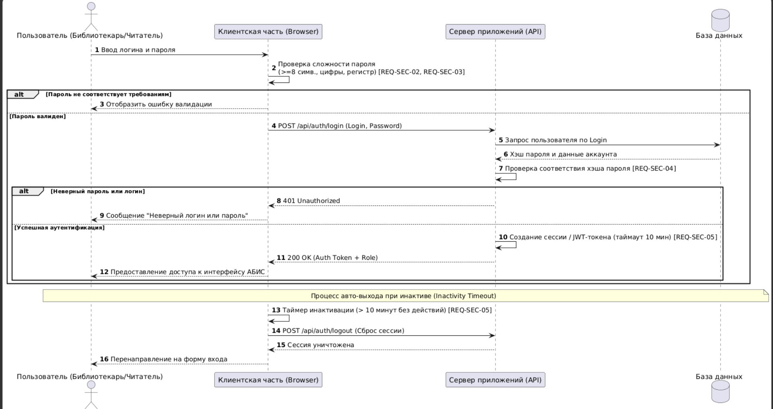
Рисунок А.1 − UML-диаграмма последовательности (Sequence) процесса аутентификации и авторизации пользователя в АБИС

ПРИЛОЖЕНИЕ Б
Матрица прослеживаемости требований к функциональной модели IDEF0
Таблица Б.1 − Сопоставление требований ТТ и блоков IDEF0
Идентификатор требования ТТ | Наименование требования | Блок модели IDEF0 (лаба № 4) | Вход / Управление / Выход / Механизм из IDEF0
REQ-SEC-01 – REQ-SEC-07 | Разграничение прав доступа, аутентификация, таймаут 10 мин | Все блоки (A-0, A0, A1, A2) | Механизм: АБИС (обеспечение безопасности доступа к системе)
REQ-FUNC-04 | Идентификация читателя по билету | A1.1 (Идентифицировать читателя по билету) | Вход: Читательский билет  Выход: Идентификатор читателя
REQ-FUNC-05 | Проверка задолженностей и блокировка билета | A1.3 (Проверить статус задолженностей читателя) | Управление: Правила пользования библиотекой  Выход: Уведомление о блокировке билета
REQ-FUNC-08, REQ-FUNC-09 | Поиск и проверка наличия издания в каталоге | A1.2 (Проверить наличие издания в каталоге) | Вход: Запрос читателя  Выход: Статус наличия книги
REQ-FUNC-06, REQ-FUNC-07 | Регистрация операции выдачи/возврата книги | A2.2 (Зарегистрировать операцию в АБИС) | Вход: Найденный экземпляр книги  Выход: Подтвержденная транзакция
REQ-FUNC-10, REQ-FUNC-11, REQ-FUNC-12 | Учет фонда, контроль просрочек и выгрузка отчетов | A0.3 (Учитывать фонд и контролировать задолженности) | Управление: Справочник сроков пользования и штрафных санкций  Выход: Отчет о задолженностях и активности читателей

